МИНОБРНАУКИ РОССИИ

федеральное государственное бюджетное образовательное учреждение

высшего образования

«Нижегородский государственный технический университет

им. Р.Е. Алексеева» (НГТУ)

Кафедра: «Цифровая экономика»

Дисциплина: «Численные методы»

**Лабораторная работа**

**«Интерполирование и экстраполирование функций»   
Вариант 7**

Выполнил:

студент 3-го курса группы 21-САИ

Кожеватов Алексей Дмитриевич



Проверил:

д.ф.м.н., проф. Катаева Лилия Юрьевна

11.10.2023

Подпись преподавателя:______________

Нижний Новгород, 2023

# Содержание

Содержание 2

Постановка задачи 3

Работа 1 3

Работа 2 3

Работа 3 3

Работа 4 3

Работа 5 3

Работа 6 3

Реализация задачи в Mathcad 15 4

Работа 1 4

Работа 2 5

Работа 3 6

Работа 4 7

Работа 5 11

Работа 6 14

# Постановка задачи

## Работа 1

Найти приближенное значение функции при данном значении аргумента с помощью интерполяционного многочлена Лагранжа, если функция задана: 1) в неравноотстоящих узлах таблицы; 2) в равноотстоящих узлах таблицы.

## Работа 2

Используя схему Эйткина, вычислить приближенное значение функции, заданной таблично, при данном значении аргумента.

## Работа 3

Используя первую или вторую интерполяционную формулу Ньютона, вычислить функции при данных значениях аргумента. При составлении таблицы контролировать вычисления.

## Работа 4

1. Используя линейную интерполяцию, вычислить значения функции при заданных значениях аргумента. Предварительно убедиться в применимости формулы, для чего выбрать шесть значений из таблицы Брадиса и составить таблицу разностей.
2. Используя квадратичную интерполяцию, вычислить значения функций при данных значениях аргумента. Предварительно убедиться в применимости формулы.

## Работа 5

Используя интерполяционные формулы Гаусса, Стирлинга и Бесселя, вычислить приближенные значения функции y(x) при данных значениях аргумента: 1) x=1,60+0,006n; 2) x =1,725+0,002n: 3) x = 1,83+0,003n: 4) =2 - 0,013n (n=7)

## Работа 6

Вычислить значения функции при заданных значениях аргумента, используя интерполяционную формулу Ньютона для неравноотстоящих узлов. При вычислении учитывать только разделенные разности первого и второго порядков. Вычисления провести дважды используя, если это возможно, различные узлы.

# 

# Реализация задачи в Mathcad 15

## Работа 1

На рисунке 1 представлен счет работы 1 в прикладной программе Mathcad 15.

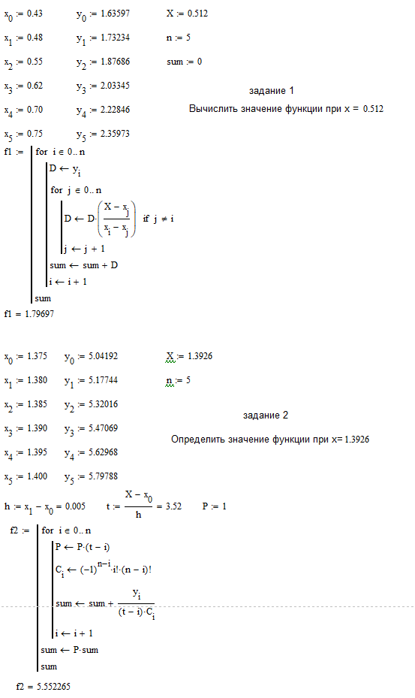

Рисунок 1 –работа 1 в Mathcad

## Работа 2

На рисунке 2 представлен счет работы 2 в прикладной программе Mathcad 15.  
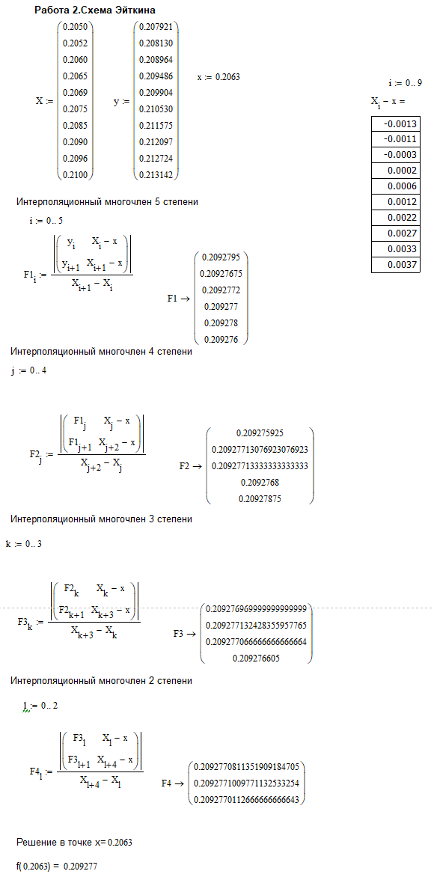

Рисунок 2 –работа 2 в Mathcad

## Работа 3

На рисунке 3 представлен счет работы 3 в прикладной программе Mathcad 15.

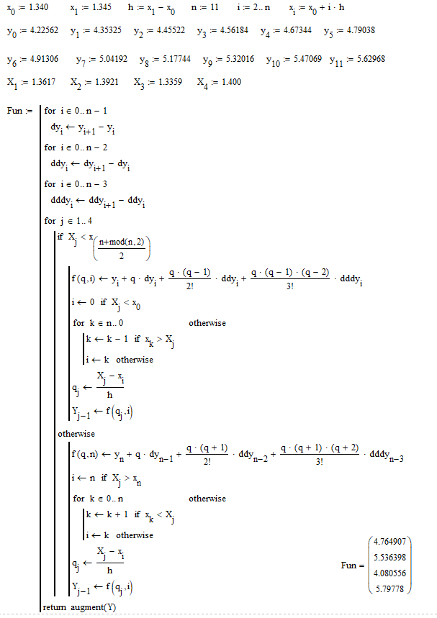

Рисунок 3 –работа 3 в Mathcad

## Работа 4

На рисунке 4-7 представлен счет работы 4 в прикладной программе Mathcad 15.

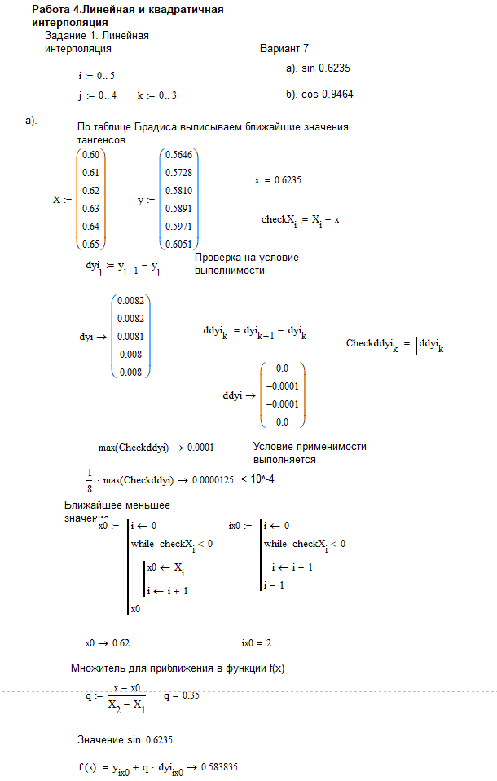

Рисунок 4 –работа 4 часть 1 в Mathcad

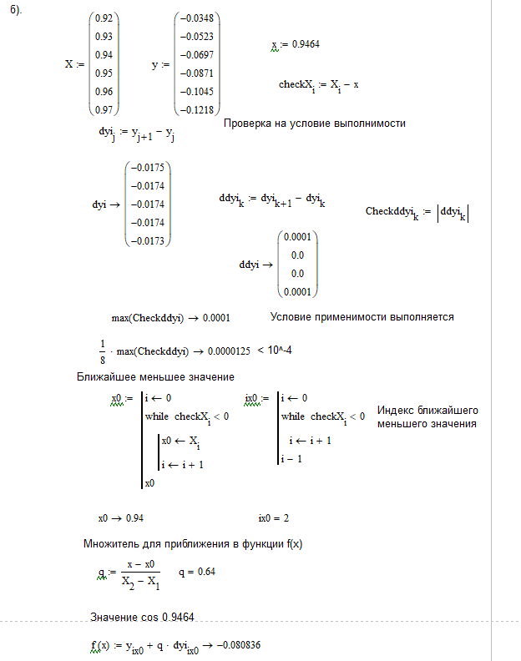

Рисунок 5 –работа 4 часть 2 в Mathcad

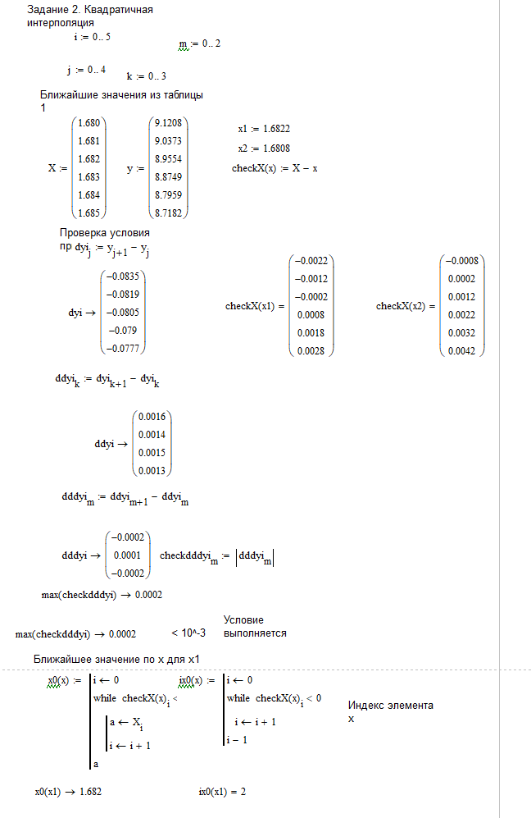

Рисунок 6 –работа 4 часть 3 в Mathcad

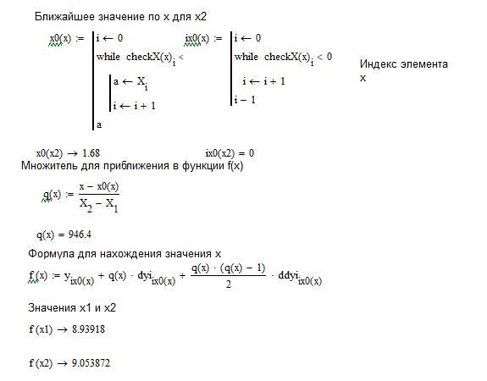

Рисунок 7 –работа 4 часть 4 в Mathcad

## Работа 5

На рисунке 8-10 представлен счет работы 4 в прикладной программе Mathcad 15.

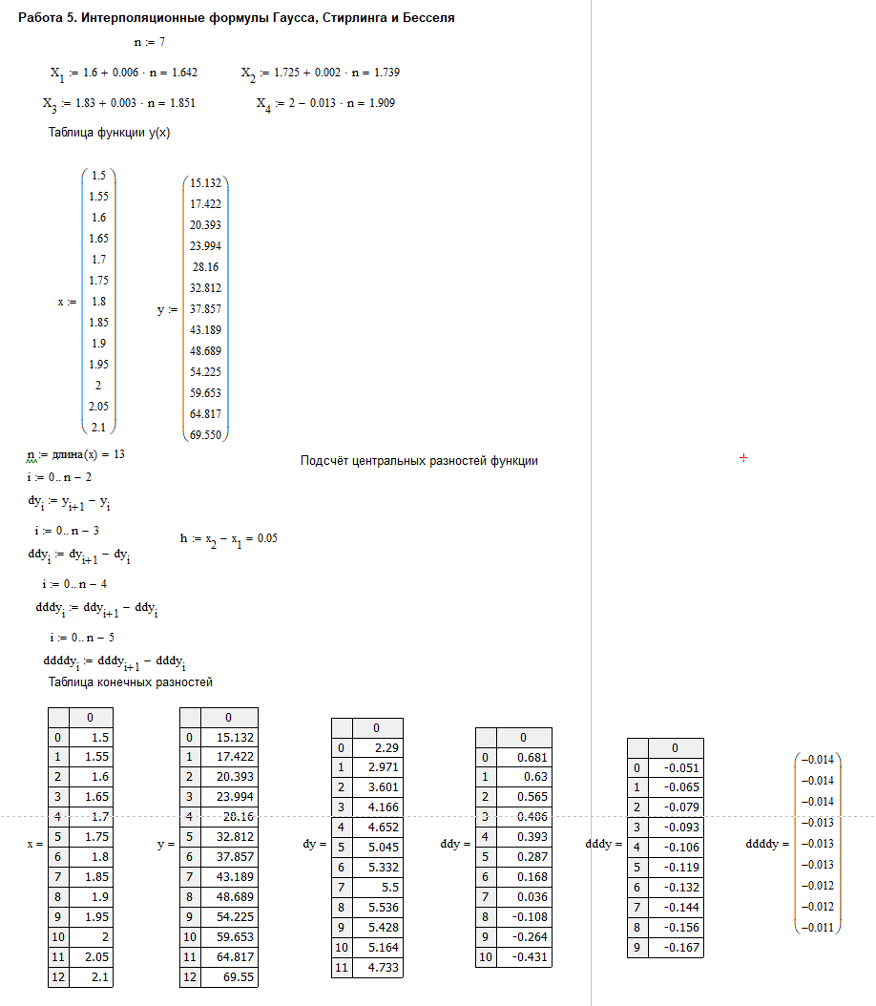

Рисунок 8 –работа 5 часть 1 в Mathcad

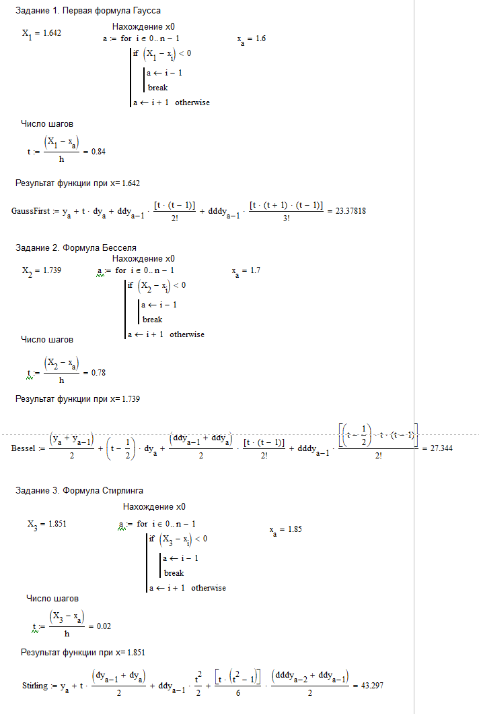

Рисунок 9 –работа 5 часть 2 в Mathcad

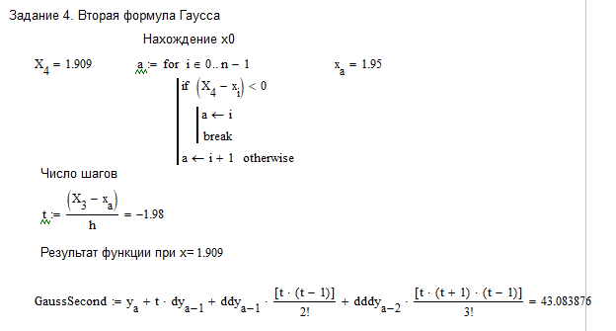

Рисунок 10 –работа 5 часть 3 в Mathcad

## Работа 6

На рисунке 11-7 представлен счет работы 4 в прикладной программе Mathcad 15.

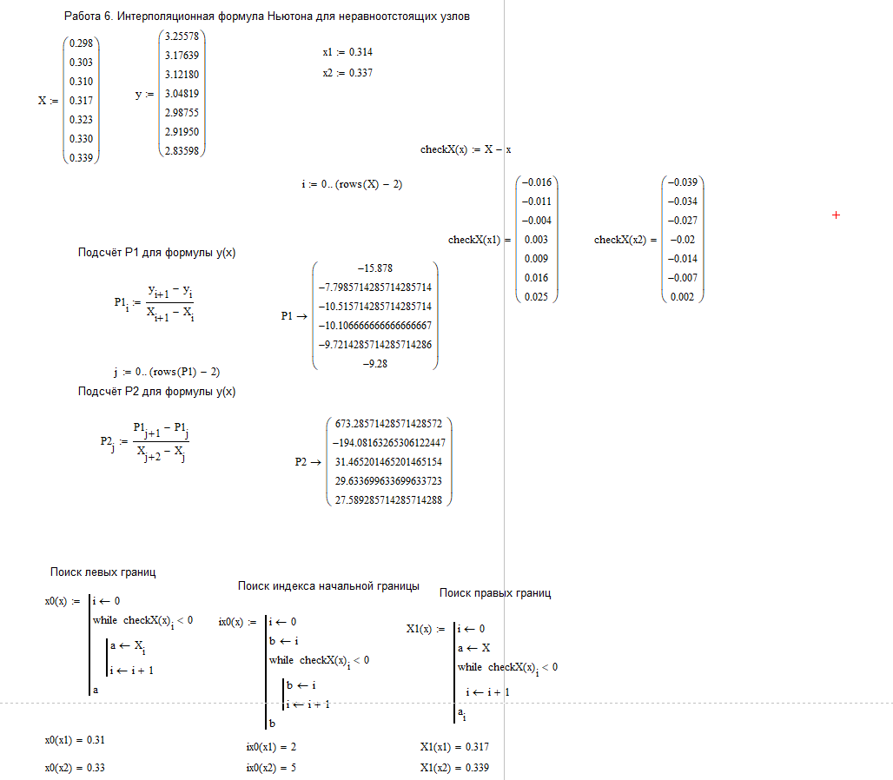

Рисунок 11 –работа 6 часть 1 в Mathcad

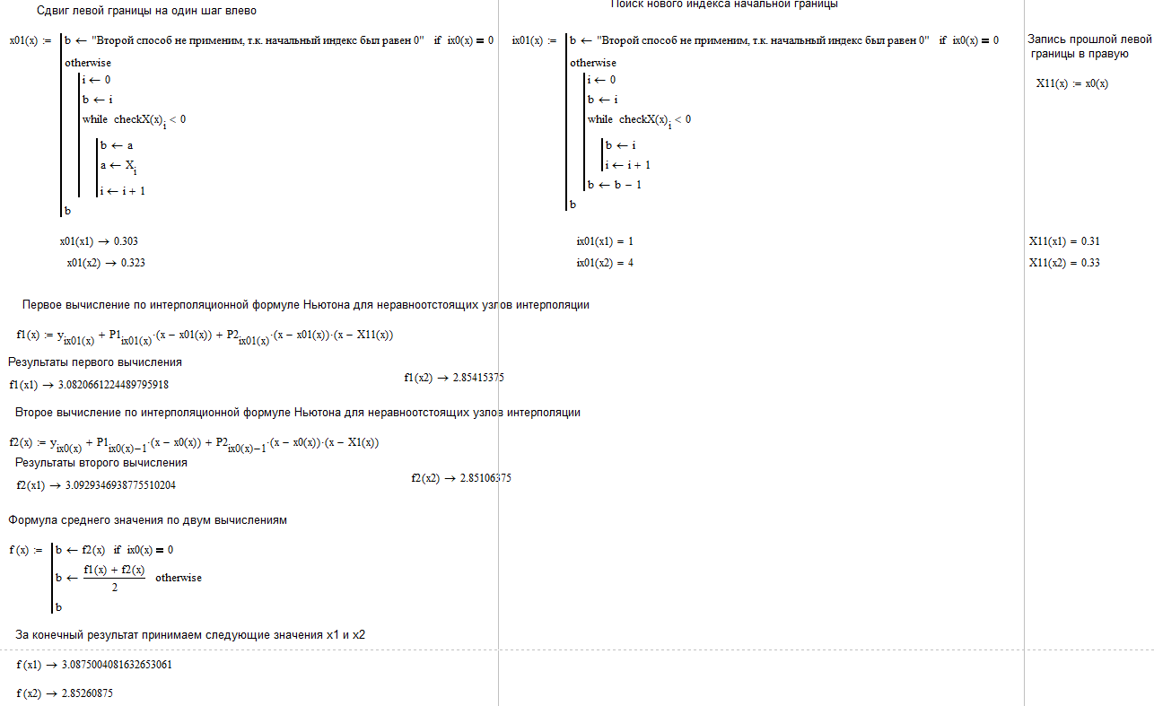

Рисунок 12 –работа 6 часть 2 в Mathcad